**Parlo’s Toraja Coffee**

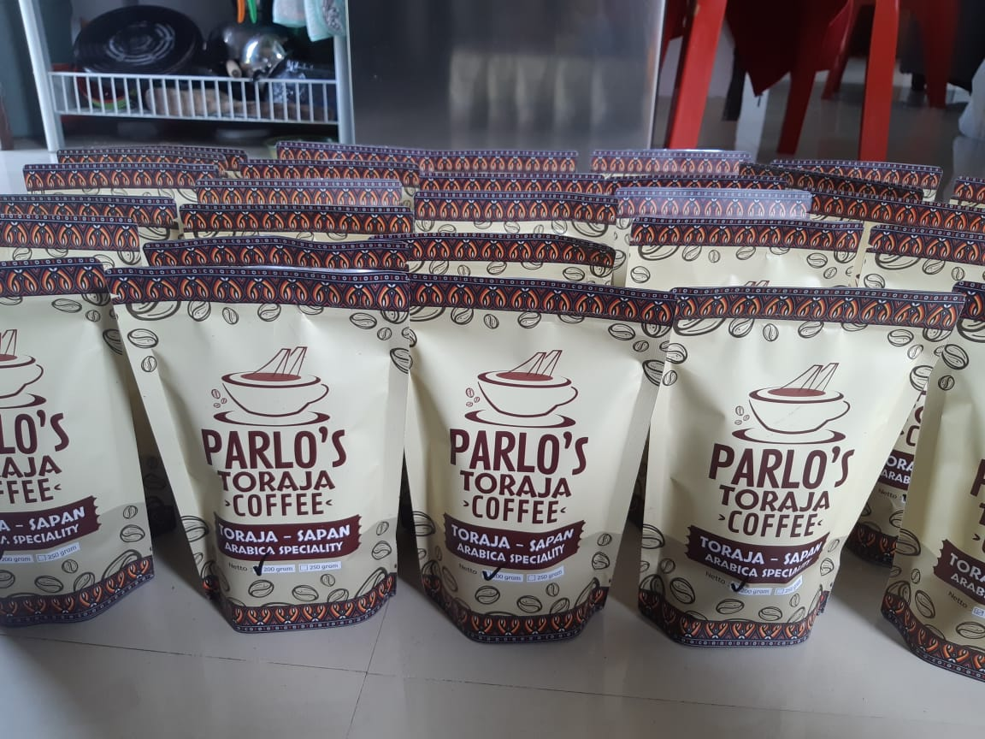

Toko Parlo's Toraja Coffee adalah tokoh yang menjual kopi Sapan berjenis arabica yang enak dan nikmat untuk kalangan penikmat kopi.

Jenis-jenis Kopi antara lain :

1. Bubuk 1.200 gr
2. Bubuk 2.100 gr
3. Greenbean
4. Semi wash
5. Full wash